Консультация для молодых родителей №7.
Во что поиграть с самыми маленькими
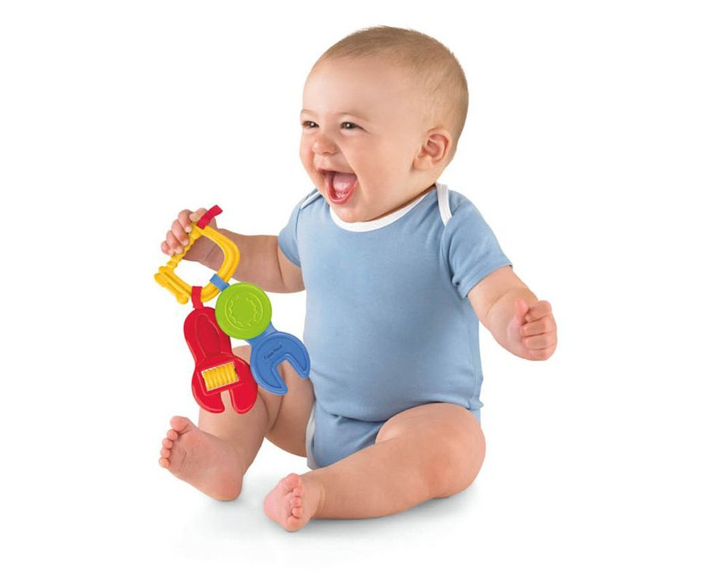
Оказалось, ребёнку от 0 до 3 месяцев для развития ничего не нужно, кроме мамы и других своих взрослых!
Его первые игры - социальные, когда два человека лицом к лицу друг на друга смотрят, улыбаются, разговаривают. Во многом это обусловлено двумя причинами.
1. Первая причина - ребёнок пришел в мир людей и в первую очередь ему нужно научиться общаться: привлекать внимание, выражать свои желания, умилять, влюблять в себя.
Он требует от взрослого быть рядом, его взгляд следует за вами, его вскрики зовут вас. Это ещё нужно ребёнку, чтобы заставить вас ухаживать за собой и выжить в этом мире.
2. Вторая причина - физиологическая. Что уже сейчас ребёнок может: смотреть глазами, управлять головой, улыбаться, звучать. Во что можно поиграть с таким набором умений? Только в социальные игры!
Как же можно поиграть со своим малышом, пока он бодрствует и в хорошем настроении?
👶 Обеспечить Face time (время лицом к лицу) и Tummy time (время на животике) очень хорошо для этого подходит: ребенок лежит с опорой на подушечку или, моё любимое, на мамином животе. Лежите вместе, смотрите один на другого и влюбляетесь друг в друга бесконечно, до Луны и обратно.
👶 Болтать с малышом, обо всём на свете. Стать местным акыном в семье, комментировать всё, что делаешь. Главное, не забывать делать в своем монологе паузы, чтобы малыш мог вам ответить.
👶 Спеть малышу. Здесь пока не слова важны, а голос, мелодия. На пение малыш замирает, прислушивается.
👶 Почитать малышу. Стихи, сказки, что угодно. Здесь также важна мелодия и интонация.
👶 Примерно с 6 недель начинается Floor time - время, когда малышу пора отправляться на пол. Можно купить специальный коврик или просто постелить одеяло: малыша ждёт много новых ракурсов, которые можно долго рассматривать!
👶 Также недель с 6-ти кто-то из малышей начинает делать робкие попытки потрогать что-то ручкой. И, конечно же, это мама - ее лицо, волосы, руки.
👶 Если очень хочется, можно повесить ОДНУ игрушку в кроватку, ненадолго, минут на 5. Ребенок точно, размахивая ручками, толкнет ее, присмотрится, может быть толкнет снова.
И это уже не социальная игра, а исследование и манипуляции с предметами - самое начало манипулятивной игры. Но не злоупотребляйте, ОДНУ игрушку за один раз на 5 минут!
👶 И наконец, если очень хочется купить или подарить ребенку первых 3-х месяцев жизни игрушку, пусть это будет тихая, бережная погремушка или мягкая игрушка контрастного цвета. Например, игрушечные песочные часики с приятным шипящим звуком и червячок в ручку, который шьют мамы детей-инвалидов,
‼ И я напомним молодым мамам: грудничку не нужны мягкие игрушки или мягкие бамперы в кроватку. Какими милыми они бы не были - это прямая угроза его безопасности, лучше воздержаться!
А как вы играете / играли со своими детьми, когда те были самыми маленькими?

